**Министерство науки и высшего образования Российской Федерации** **Федеральное государственное бюджетное образовательное учреждение высшего образования** **«Московский государственный технический университет** **имени Н.Э. Баумана**

**(национальный исследовательский университет)»**

**(МГТУ им. Н.Э. Баумана)**

**Факультет «Информатика и системы управления»**

**Кафедра ИУ5 «Системы обработки информации и управления»**

Отчёт по курсу

«Разработка интернет приложений»

По теме «Сайт онлайн курсов по программированию»

Выполнил:

студентк группы ИУ5-52Б

Овчинников Д.А.

Преподаватель:

Канев А.И.

2022 г.

**Содержание**

**1.** **Техническое задание** 3

**2.** **Введение** 4

**3. Бизнес-процессы** 5

**3.1 Диаграмма прецедентов** 5

**3.2. Диаграмма деятельности** 6

**3.3 Диаграмма состояний** 8

**4. Архитектура** 9

**4.1 Диаграммы развертывания** 9

**4.2. ER с назначением таблиц** 10

**4.3. Диаграмма компонентов с детализацией бэке** 10

**5. Алгоритмы** 11

**5.1. Диаграмма последовательности** 11

**6. Описание интерфейса. Перечень окон, и их назначение** 12

**6.1 Гость** 12

**6.1.1. Начальное окно гостя** 12

**6.2 Авторизация** 14

**6.2.1. Вход** 14

**6.2.2. Регистрация** 14

**6.3. Пользователь** 15

**6.3.1. Окно пользователя в карточке курса** 15

**6.3.2. Корзина пользователя** 17

**6.4. Администратор** 19

**6.4.1. Главное окно администратора** 19

**6.4.2. Добавление, изменение, удаление для администратора** 20

**6.4.3 Изменение таблицы заказов** 22

# **Техническое задание**

**Цель:**

В этом курсе разработки интернет-приложений нашей главной целью было изучить основы различных фреймворков и инструментов для создания и разработки полноценного интернет-приложения в своей предметной области. Приобретенные навыки помогут в дальнейшем развитии карьеры разработчика-программиста.

**Задачи:**

1. Базовая шаблонизация в Node.js для словаря.
2. Создание базового интерфейса для просмотра списка с ссылками и полями.
3. Создание базы данных, подключение к шаблонизатору.
4. Создание панели админа.
5. Создание веб-сервиса для получения/редактирования данных из БД.
6. Базовая работа по фронтенду.
7. Подключение интерфейса фронтенда к веб-сервису.
8. Возможность добавления услуги в корзину.
9. Добавление фильтрации на странице услуг.
10. Переключение между интерфейсом гостя и интерфейсом пользователя.
11. Аутентификация и регистрация.
12. Авторизация через хранение сессий в Redis.
13. Создание мобильного нативного приложения.
14. Добавление роли пользователя-менеджера контента.

# **Введение**

**Описание предметной области:**

Интернет-магазин по продаже 3д фигурок, которые печатаются на заказ. Абсолютно все пользователи могут прочесть информацию о 3д фигурках, но осуществить покупку могут уже зарегистрированные пользователи.

**Актуальность:**

Данное приложение актуально для подростков и более зрелой аудитории, для тех, кто увлекается различными вселенными, например, вархамером. Многие люди ищут возможность печати своих любимых персонажей, а также хотят это сделать не очень дорого, в чём им и поможет данное приложение.

# **3. Бизнес-процессы**

## **3.1 Диаграмма прецедентов**

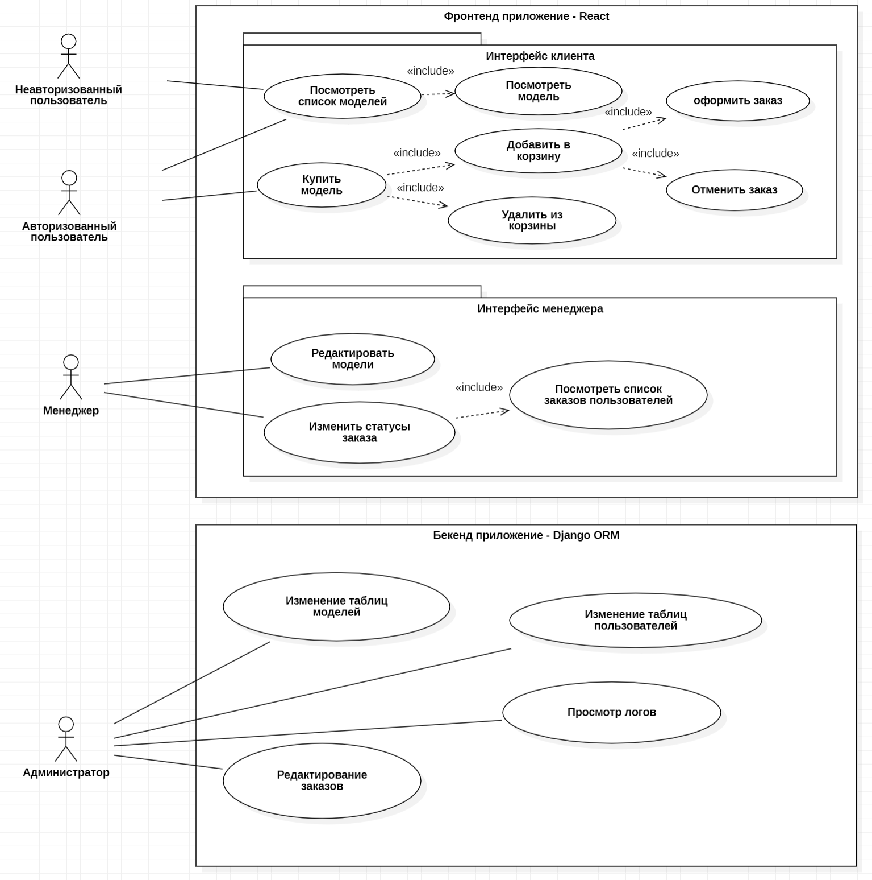

Функции пользователей в системе и их рабочие места указаны на диаграмме прецедентов. Также мы разделяем интерфейс на части для различных пользователей.

## **3.2. Диаграмма деятельности**

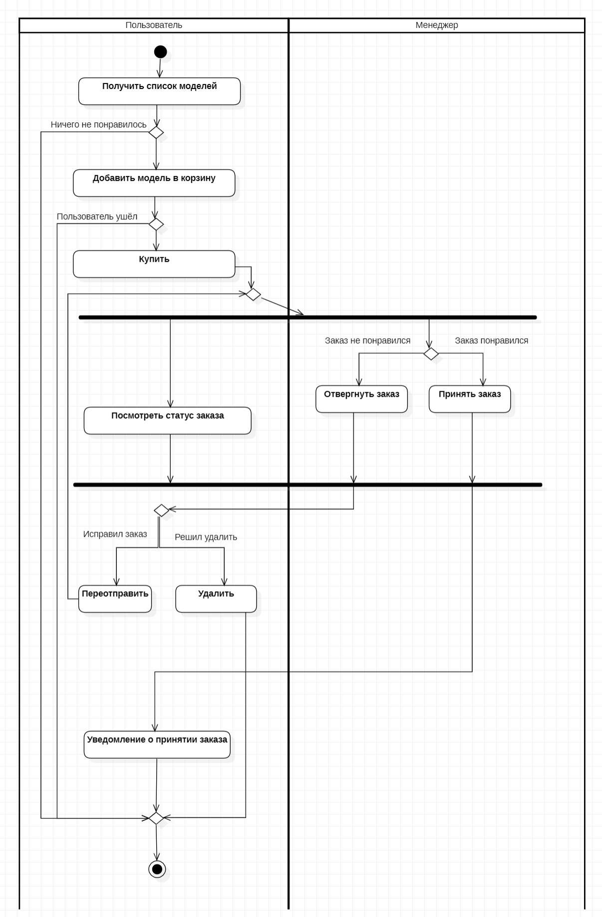

На диаграмме деятельности представлен и описан характерный бизнес-процесс нашего приложения.

## **3.3 Диаграмма состояний**

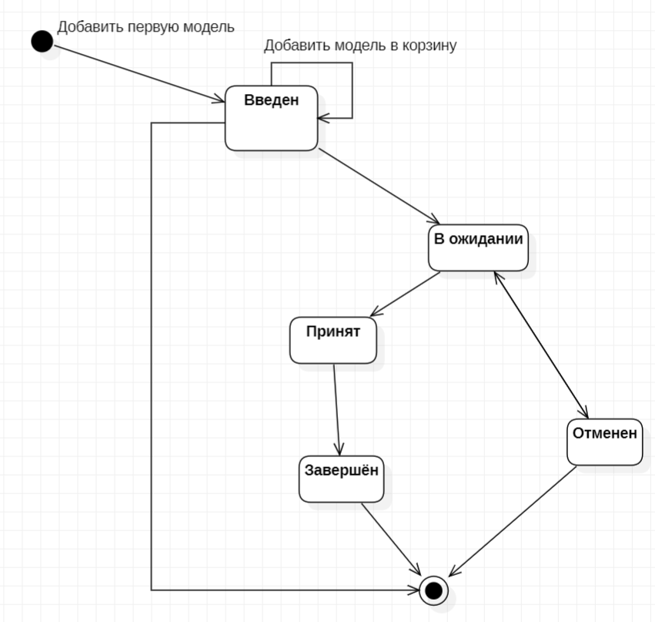

На диаграмме состояния приводим список статусов заказа и возможные переходы между ними в приложении.

# **4. Архитектура**

## **4.1 Диаграммы развертывания**

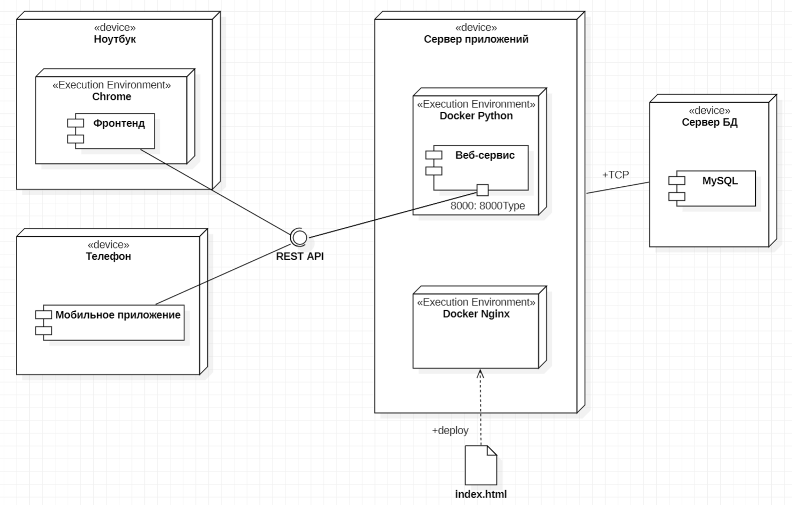

На диаграмме развертывания перечислены физические узлы нашей системы и протоколы взаимодействия. Также на диаграмме приведены программные компоненты и требуемые им среды исполнения.

## **4.2. ER с назначением таблиц**

Структура базы данных приведена на ER-диаграмме.

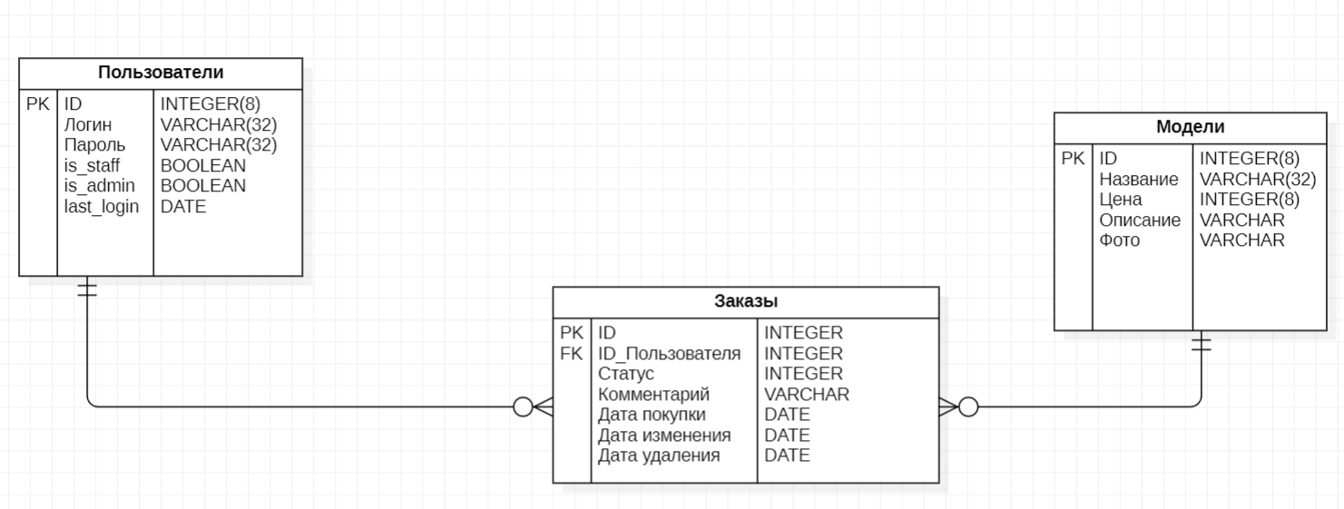

Назначение таблиц:

* Таблица моделей – представлены все основные сведения о моделях
* Таблица пользователей – таблица, содержащая всю информацию об учетных записях пользователей, включая последний вход
* Таблица заказов – id товара, id пользователя, который купил модель, а также статус заказа

## **4.3. Диаграмма компонентов с детализацией на бэке**

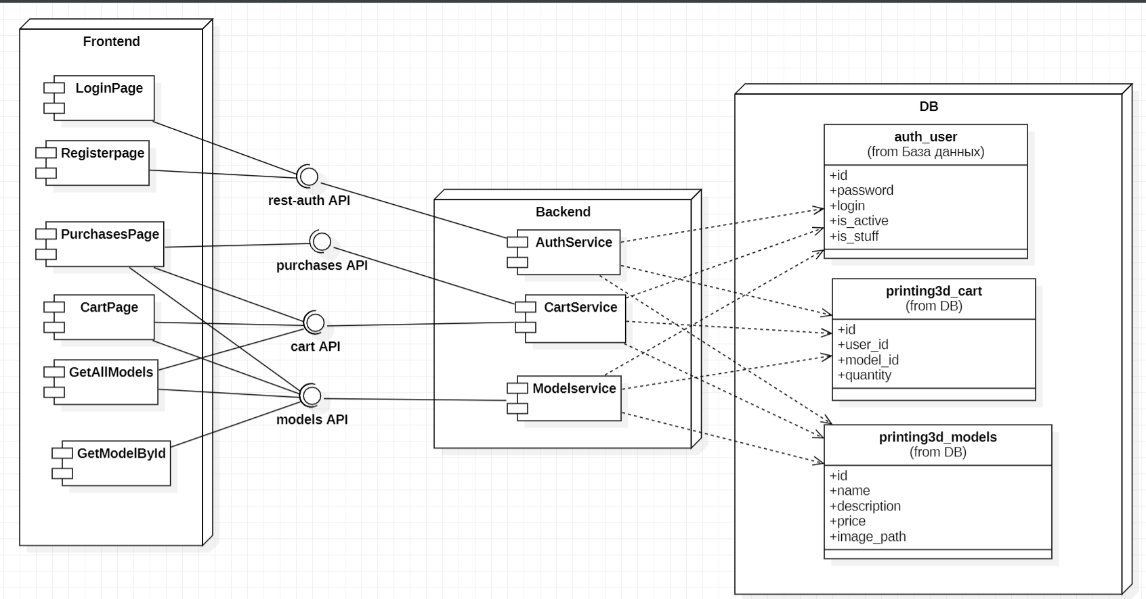

Более детально программные компоненты системы и их зависимости описаны на диаграмме классов.

# 

# **5. Алгоритмы**

## **5.1. Диаграмма последовательности**

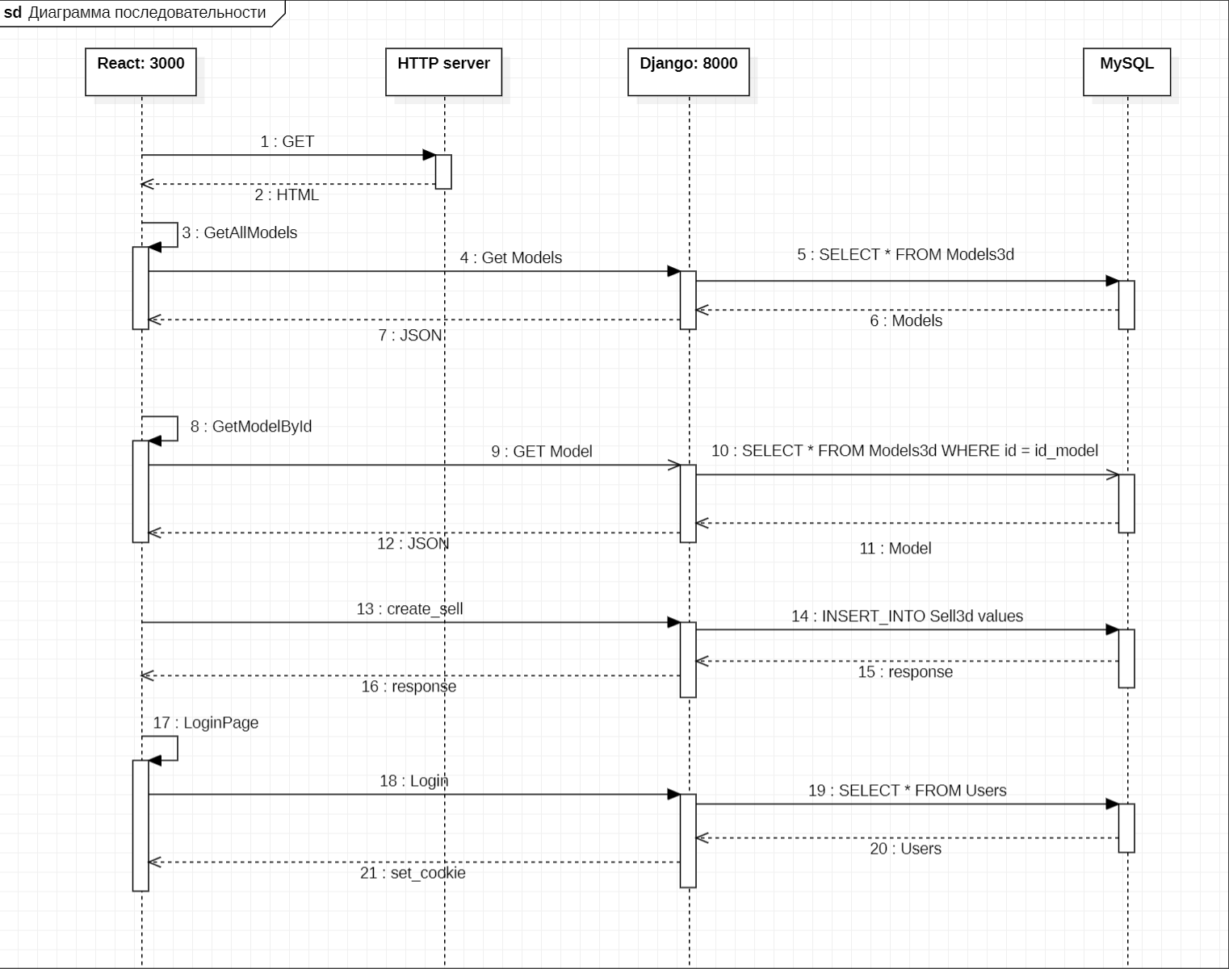

Диаграмма последовательности используется для описания AJAX запросов от приложений к веб-сервису.

# **6. Описание интерфейса. Перечень окон, и их назначение**

## **6.1 Гость**

## **6.1.1. Начальное окно гостя**

Главная страница представляет собой приветственную страницу для пользователей и имеет сверху меню приложения, в котором содержаться название сервиса, доступные страницы и кнопка для перехода на страницу авторизации.

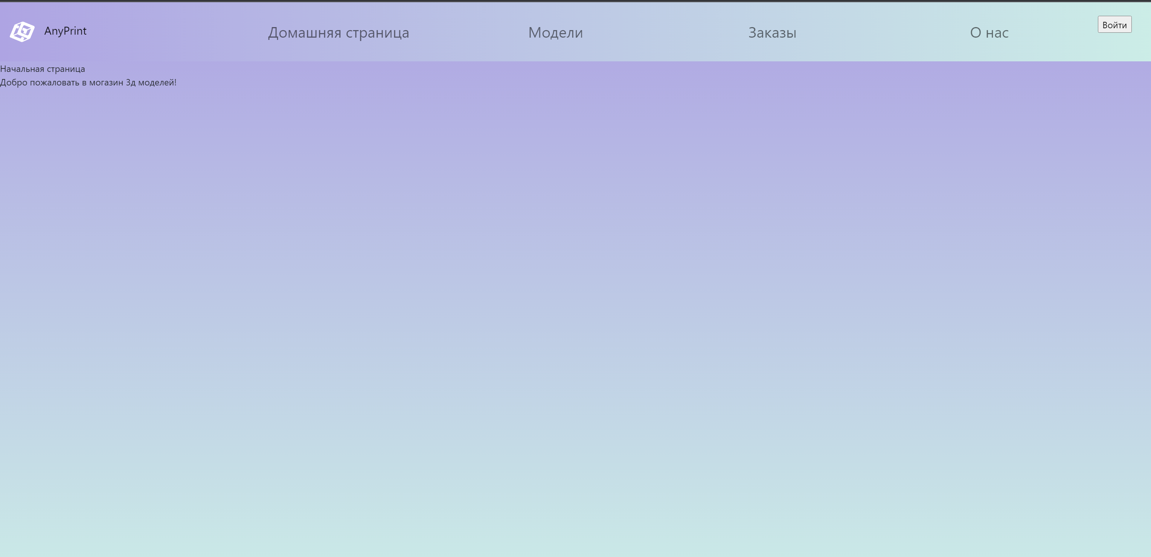

**6.1.2 Окно гостя во вкладке** «**Модели**»

Во вкладе «Модели», мы увидим весь список предлагаемых моделей, также мы можем поискать по названию или отсортировать по цене (минимум, максимум)

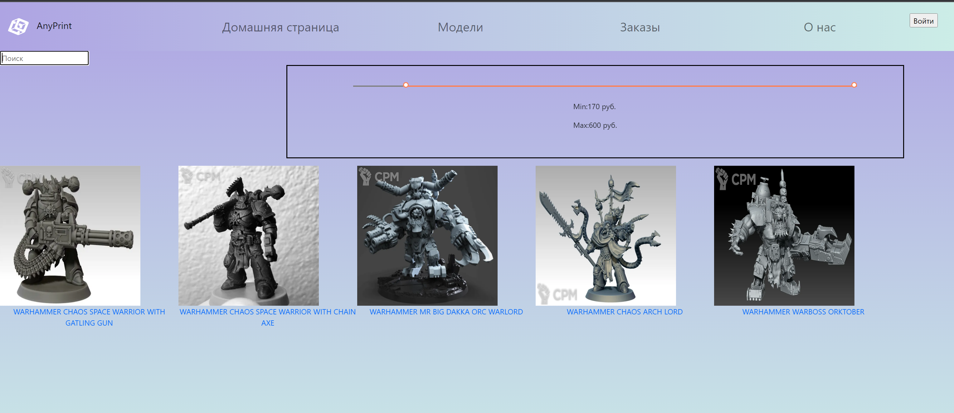

**6.1.2.1 Окно гостя в карточке модели**

Абсолютно любой человек может почитать про модель, но для покупки требуется зарегистрироваться или авторизироваться в существующий аккаунт.

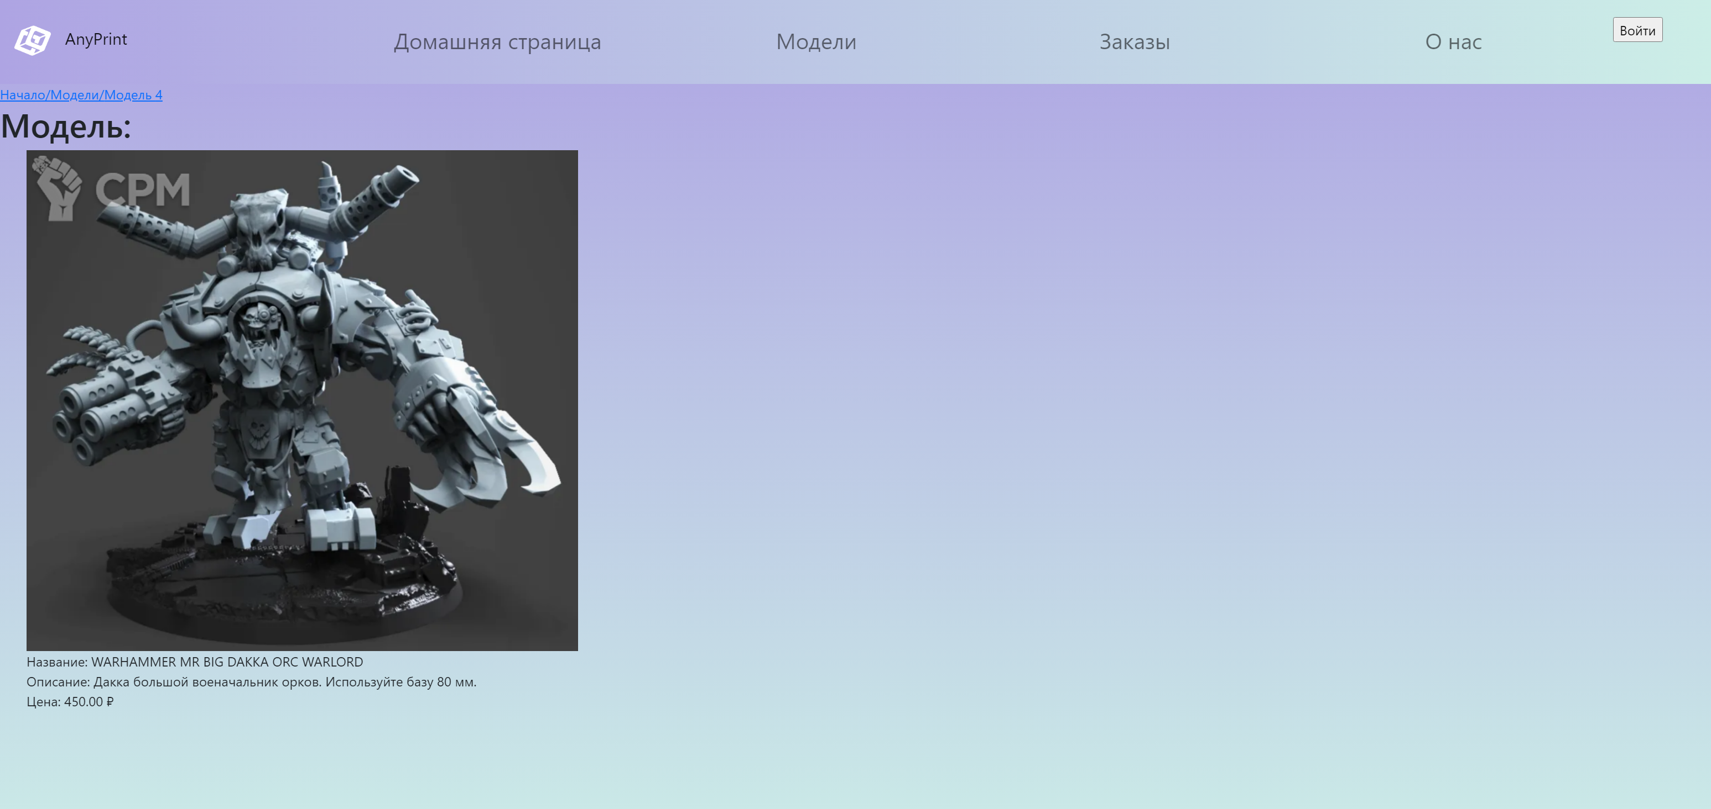

## **6.2 Авторизация**

## **6.2.1. Вход**

Данное окно запрашивает гостя с уже существующей учётной записью ввести логин и пароль.

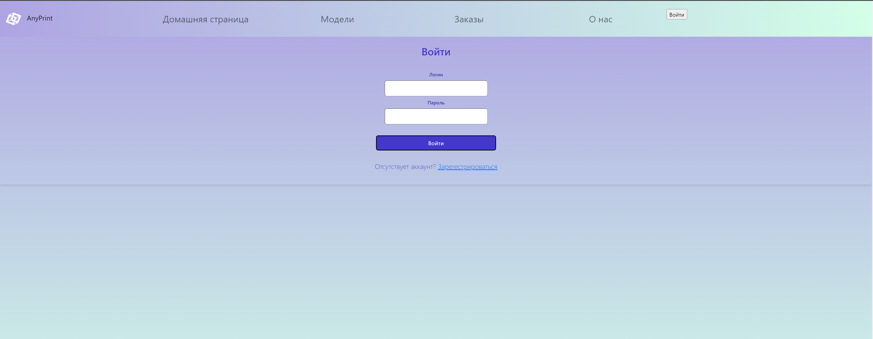

Если же такой пользователь найден в базе данных, то гость переходит на главную страницу (п 6.3.1). Так же, если гость еще не зарегистрировался в системе, то он может перейти по ссылке «Зарегистрироваться» и создать учетную запись.

## **6.2.2. Регистрация**

В окне регистрации у гостя запрашиваются придумать логин и пароль. Идёт проверка корректности введённых данных, а также их уникальности в системе. Если регистрация прошла успешно создаётся запись в базе данных о новом пользователе с его данными, и происходит переход на окно входа (п 6.2.1.)

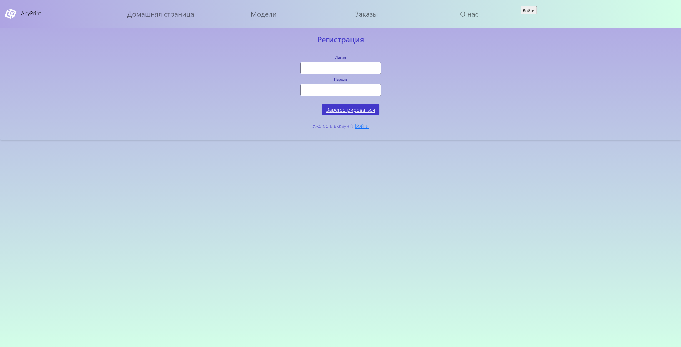

## **6.3. Пользователь**

## **6.3.1. Окно пользователя в карточке модели**

Позволяет добавлять товары в корзину и, соответственно, их покупать.

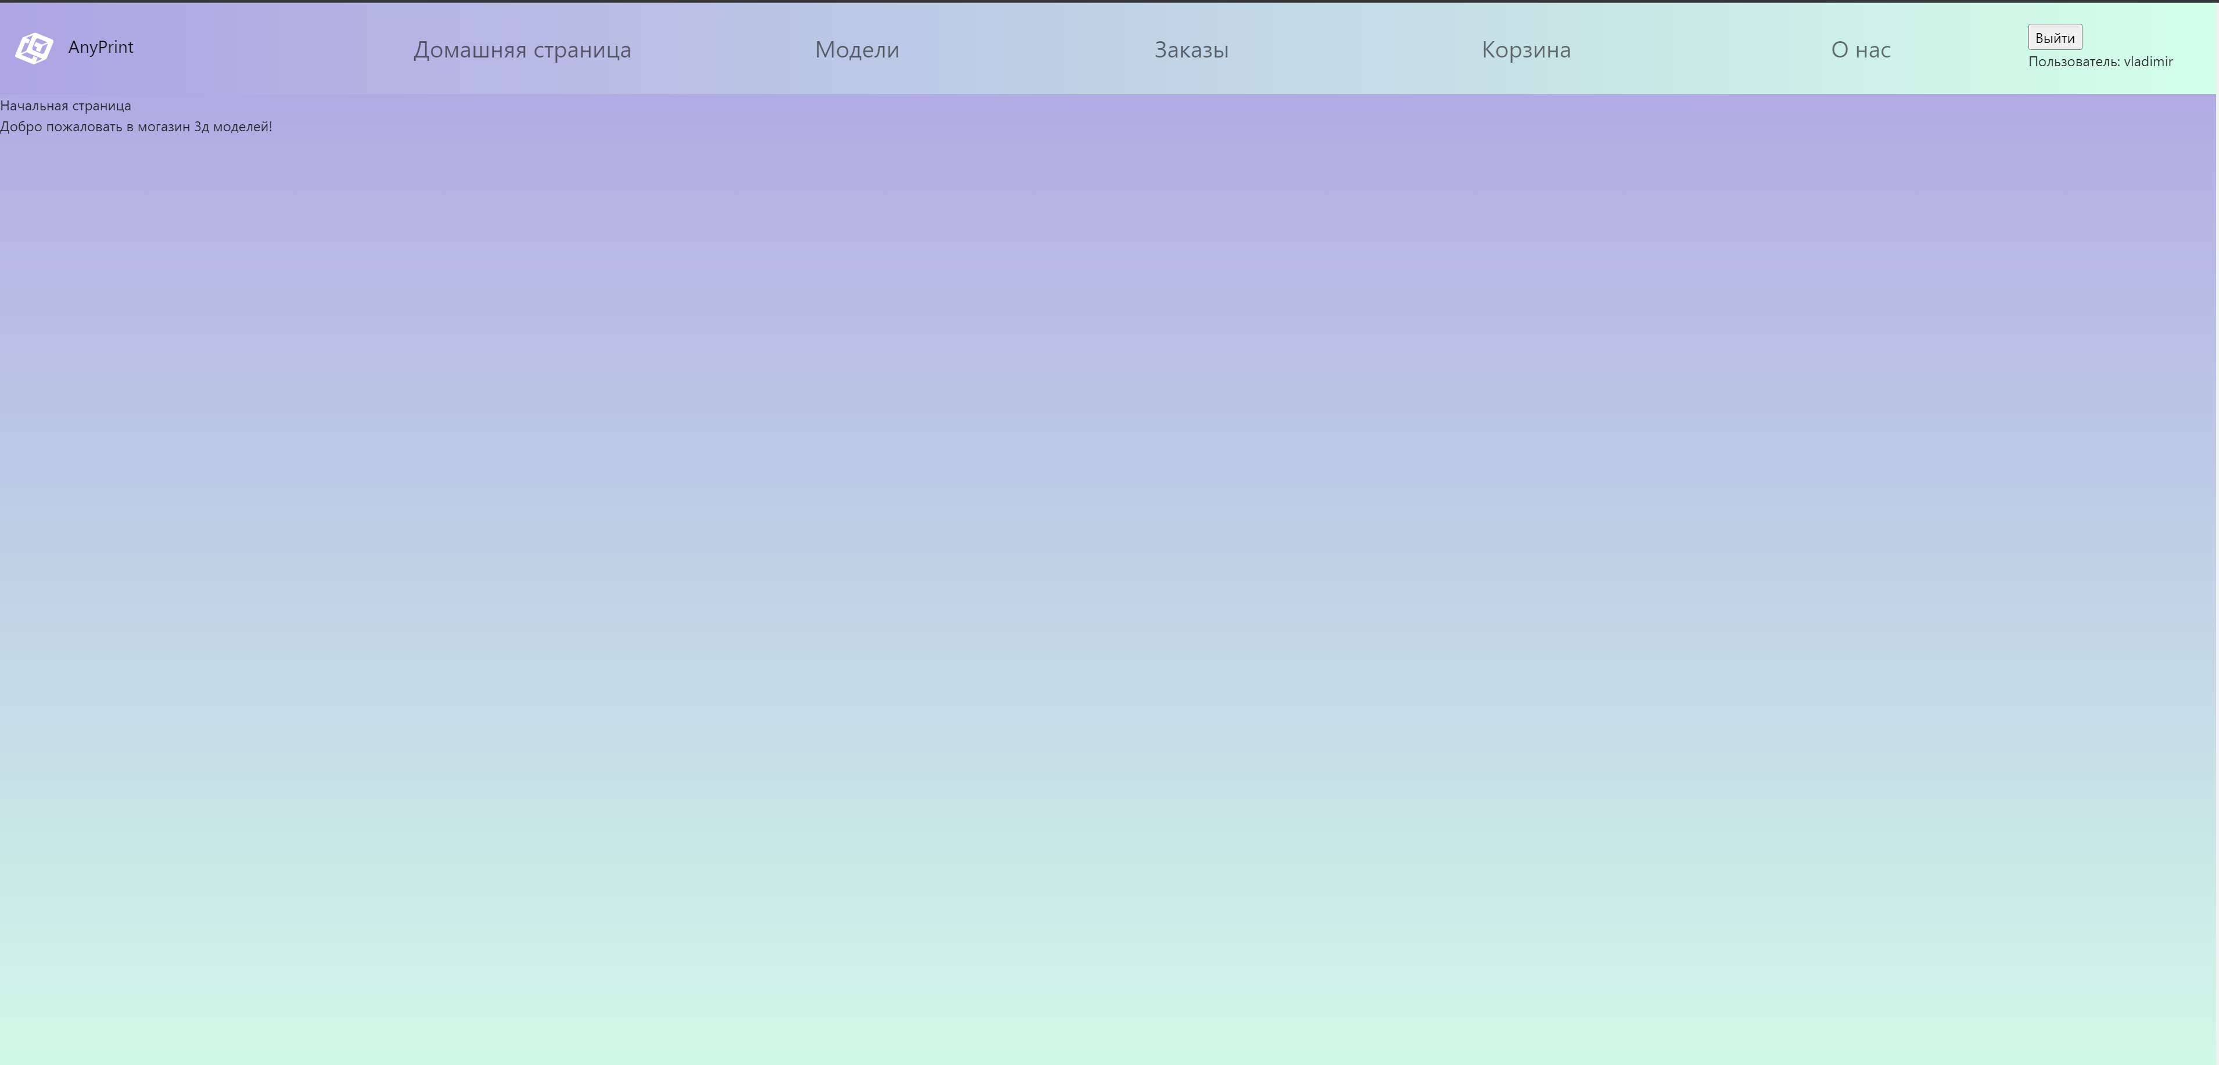

Во вкладке модели, мы также, как и гость можем просмотреть наши карточки с моделями, сделать поиск по названию и отфильтровать по цене (минимум, максимум).

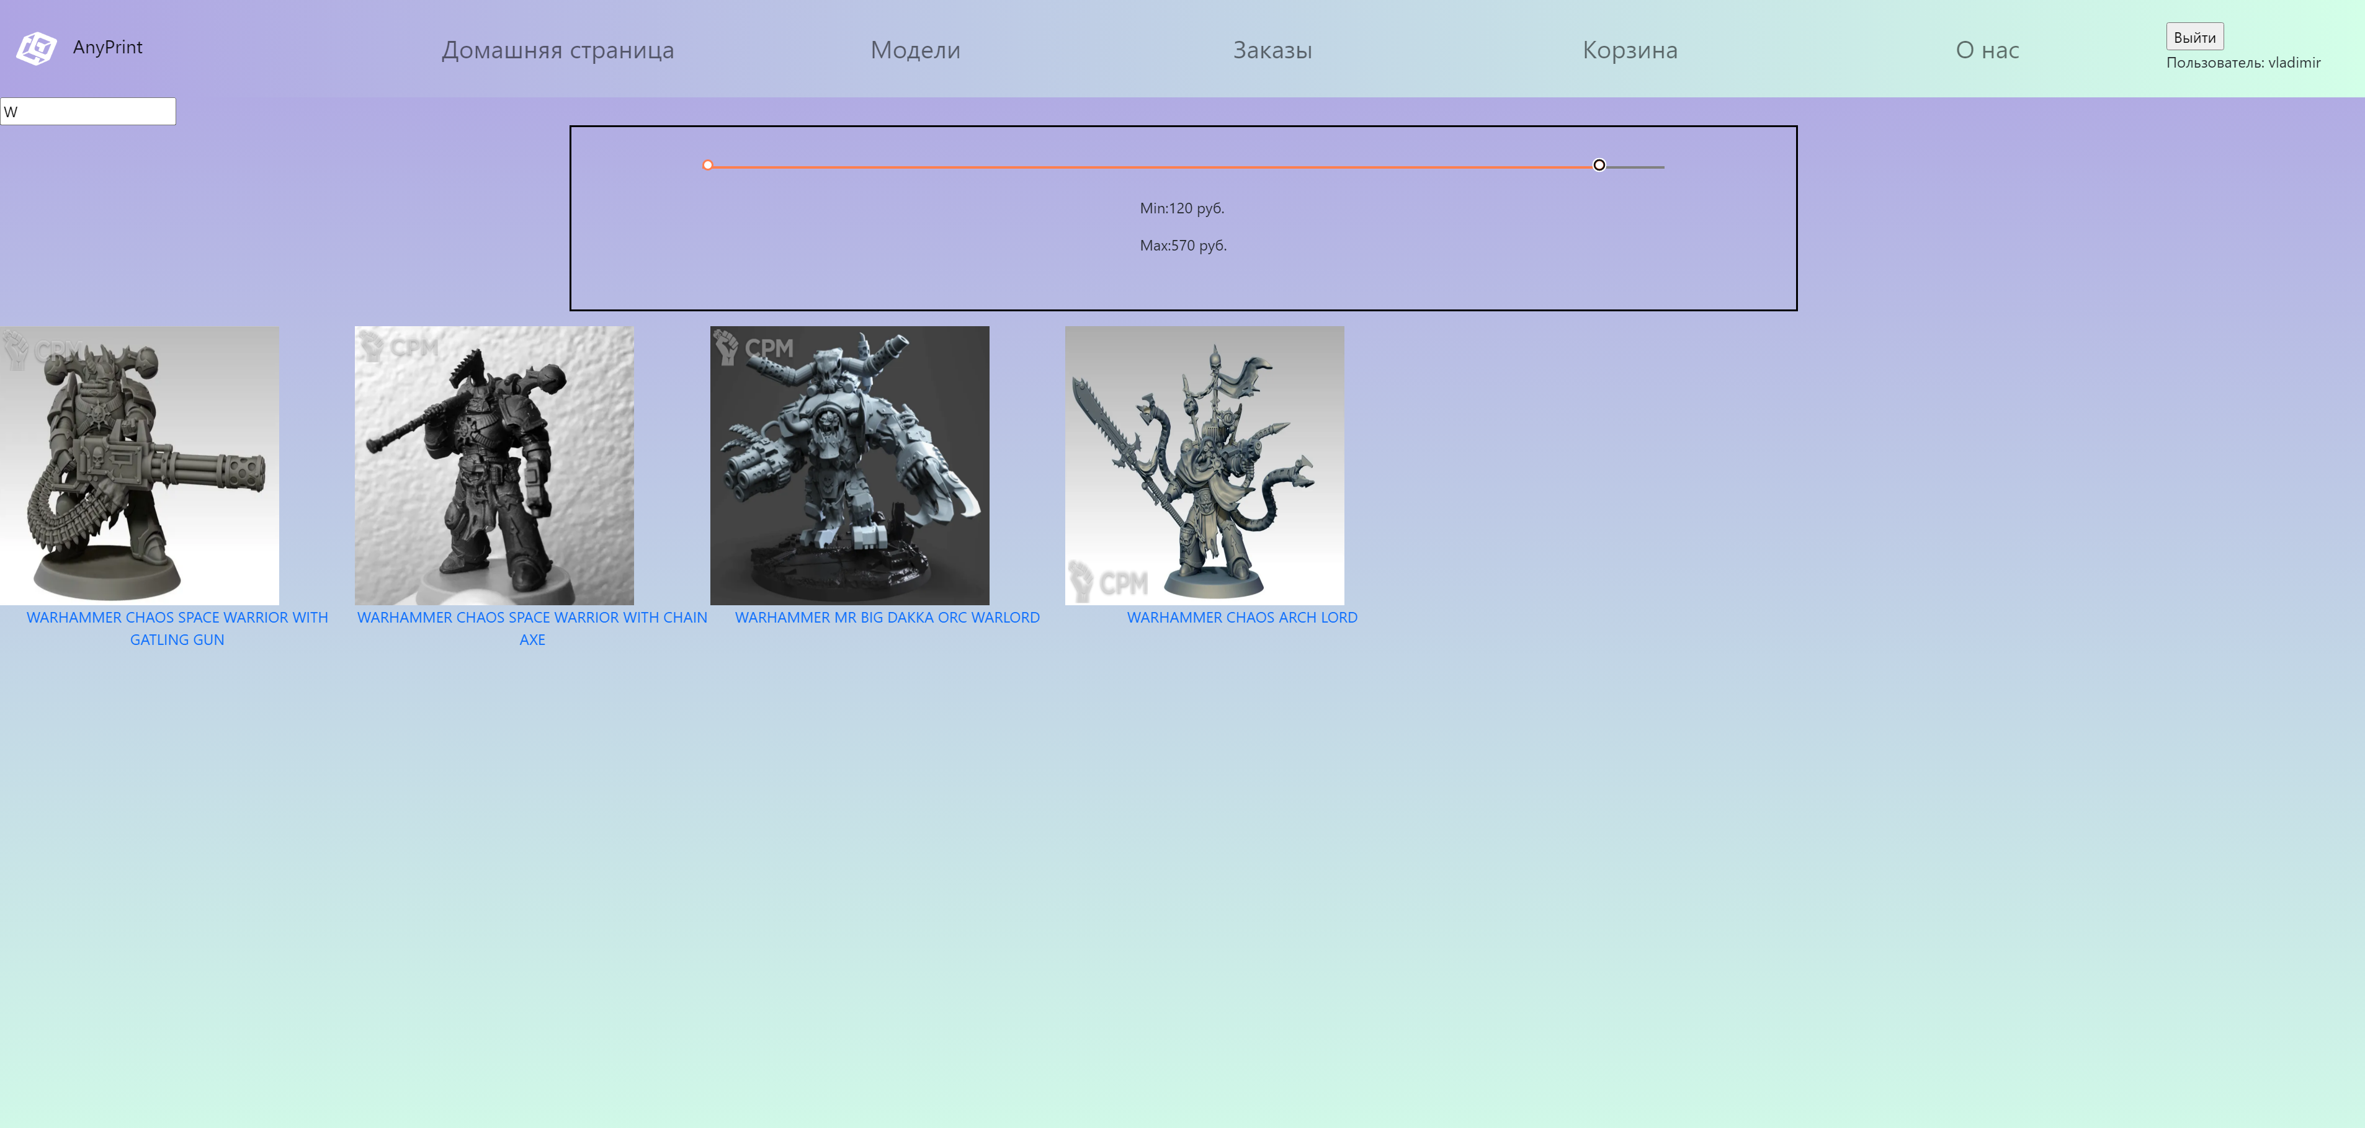

При нажатии на любую из карточек, мы перейдем на страницу с более подробным описанием и возможность добавить модель в корзину, а также указать количество, размер и цвет.

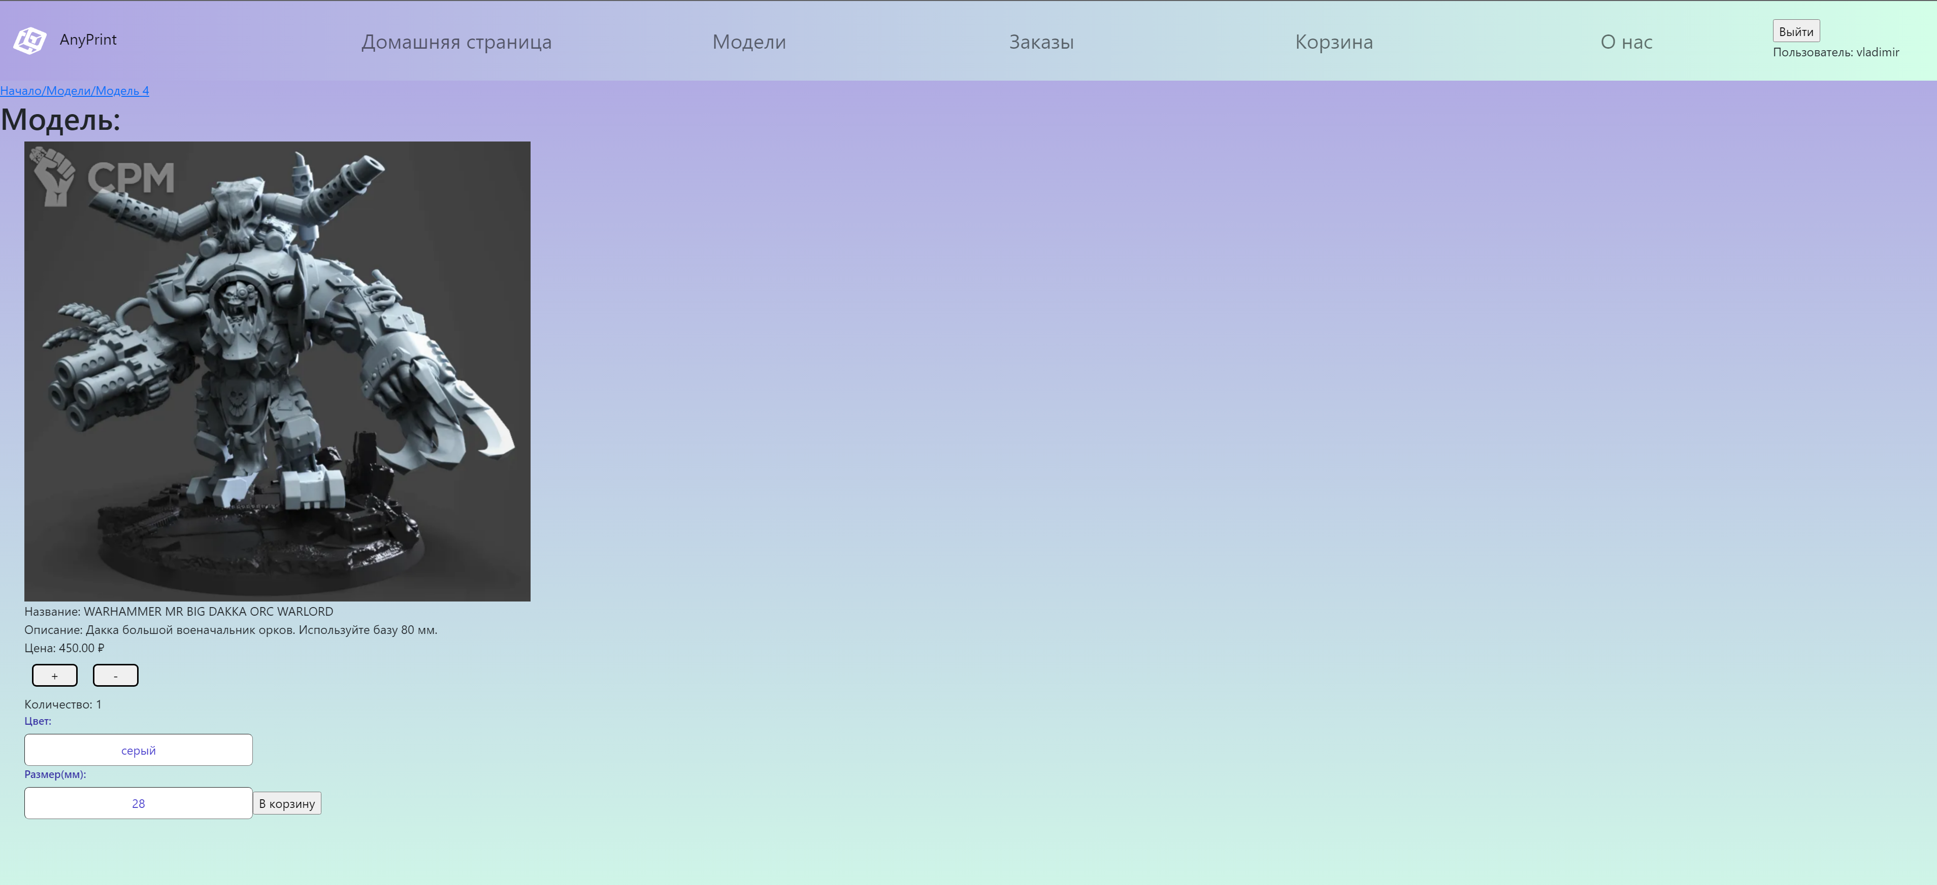

Так же на основной странице присутствует переход на корзину товаров.

## **6.3.2. Корзина пользователя**

При нажатии на «Корзина» происходит переход на страницу с корзиной.

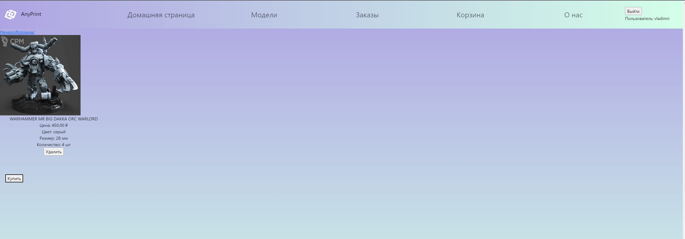

При нажатии на кнопку, происходит добавление товара в корзину, добавленные товары отображаются в корзине пользователя, их также можно просматривать и есть возможность удалить товары из корзины.

Можно нажать кнопку «Купить», чтобы оформить заказ (создаются данные о заказе в базе данных).

**6.3.3 Заказы пользователя**

После покупки моделей, во вкладке «Заказы» появляется информация о совершённых покупках и их статусах.

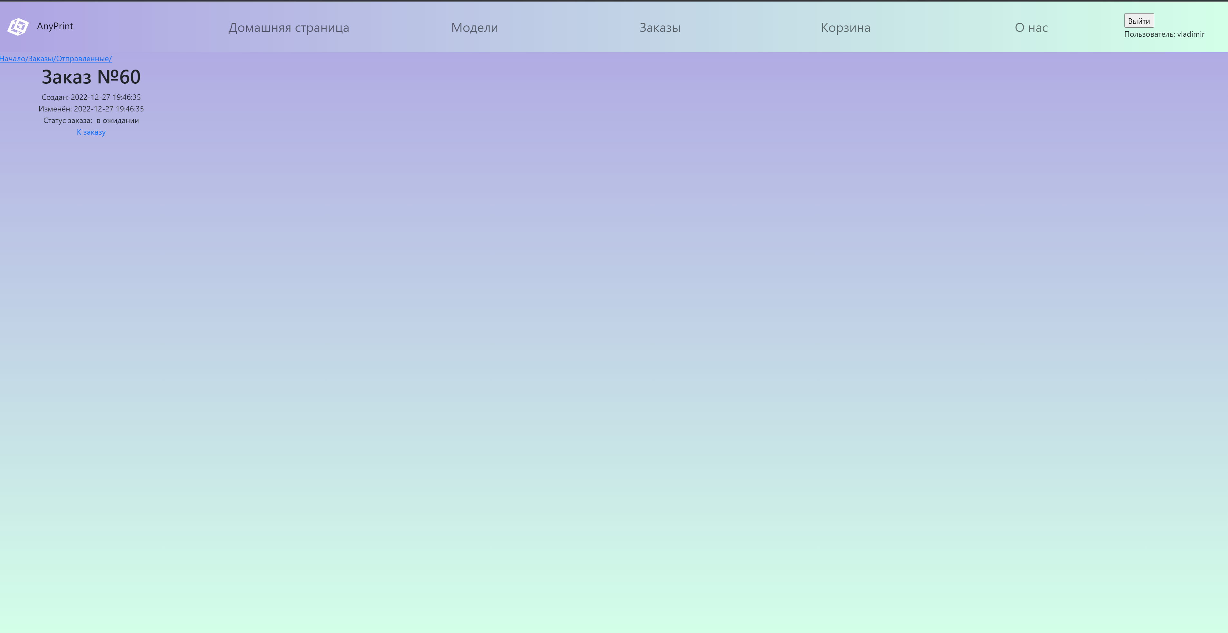

**6.3.4 Изменения заказа пользователем**

Если менеджер отклонил заказ, то пользователь может его отправить заново, либо же удалить.

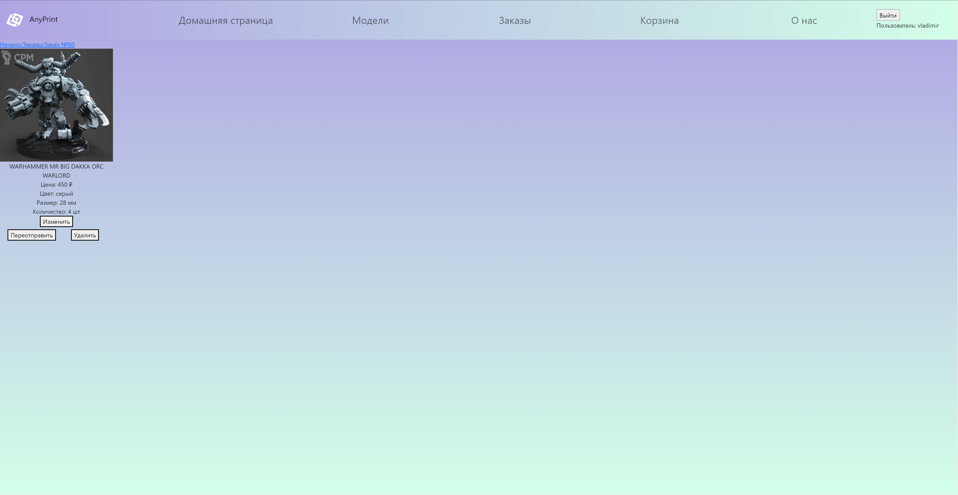

## **6.4. Менеджер**

## **6.4.1. Главное окно менеджера**

После авторизации менеджер попадает в поле заказы. Менеджер может выбрать, какие заказы он хочет изменить(принять новые заказы или закончить уже принятые).

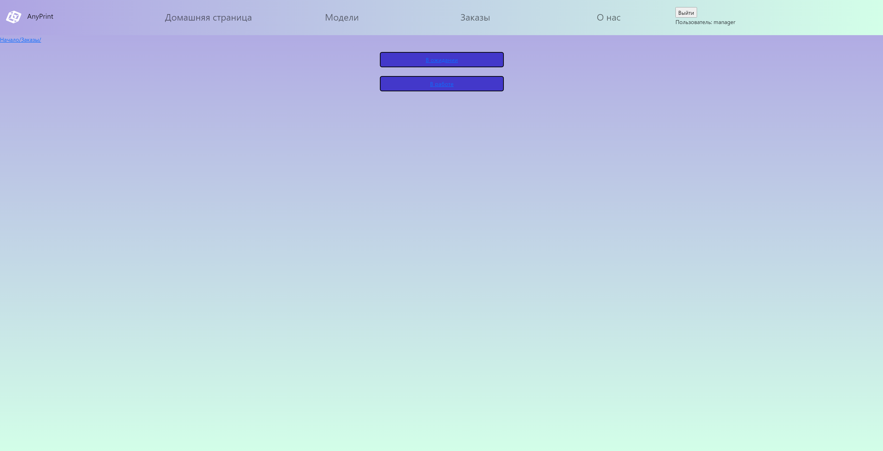

**6.4.1.1 Изменение во вкладке модели**

Во вкладке «Модели», перейдя на любую карточку товара, можно увидеть, что пропали кнопки изменения количества, ввод цвета и размера. А также добавление в корзину, зато появилась кнопка Изменить.

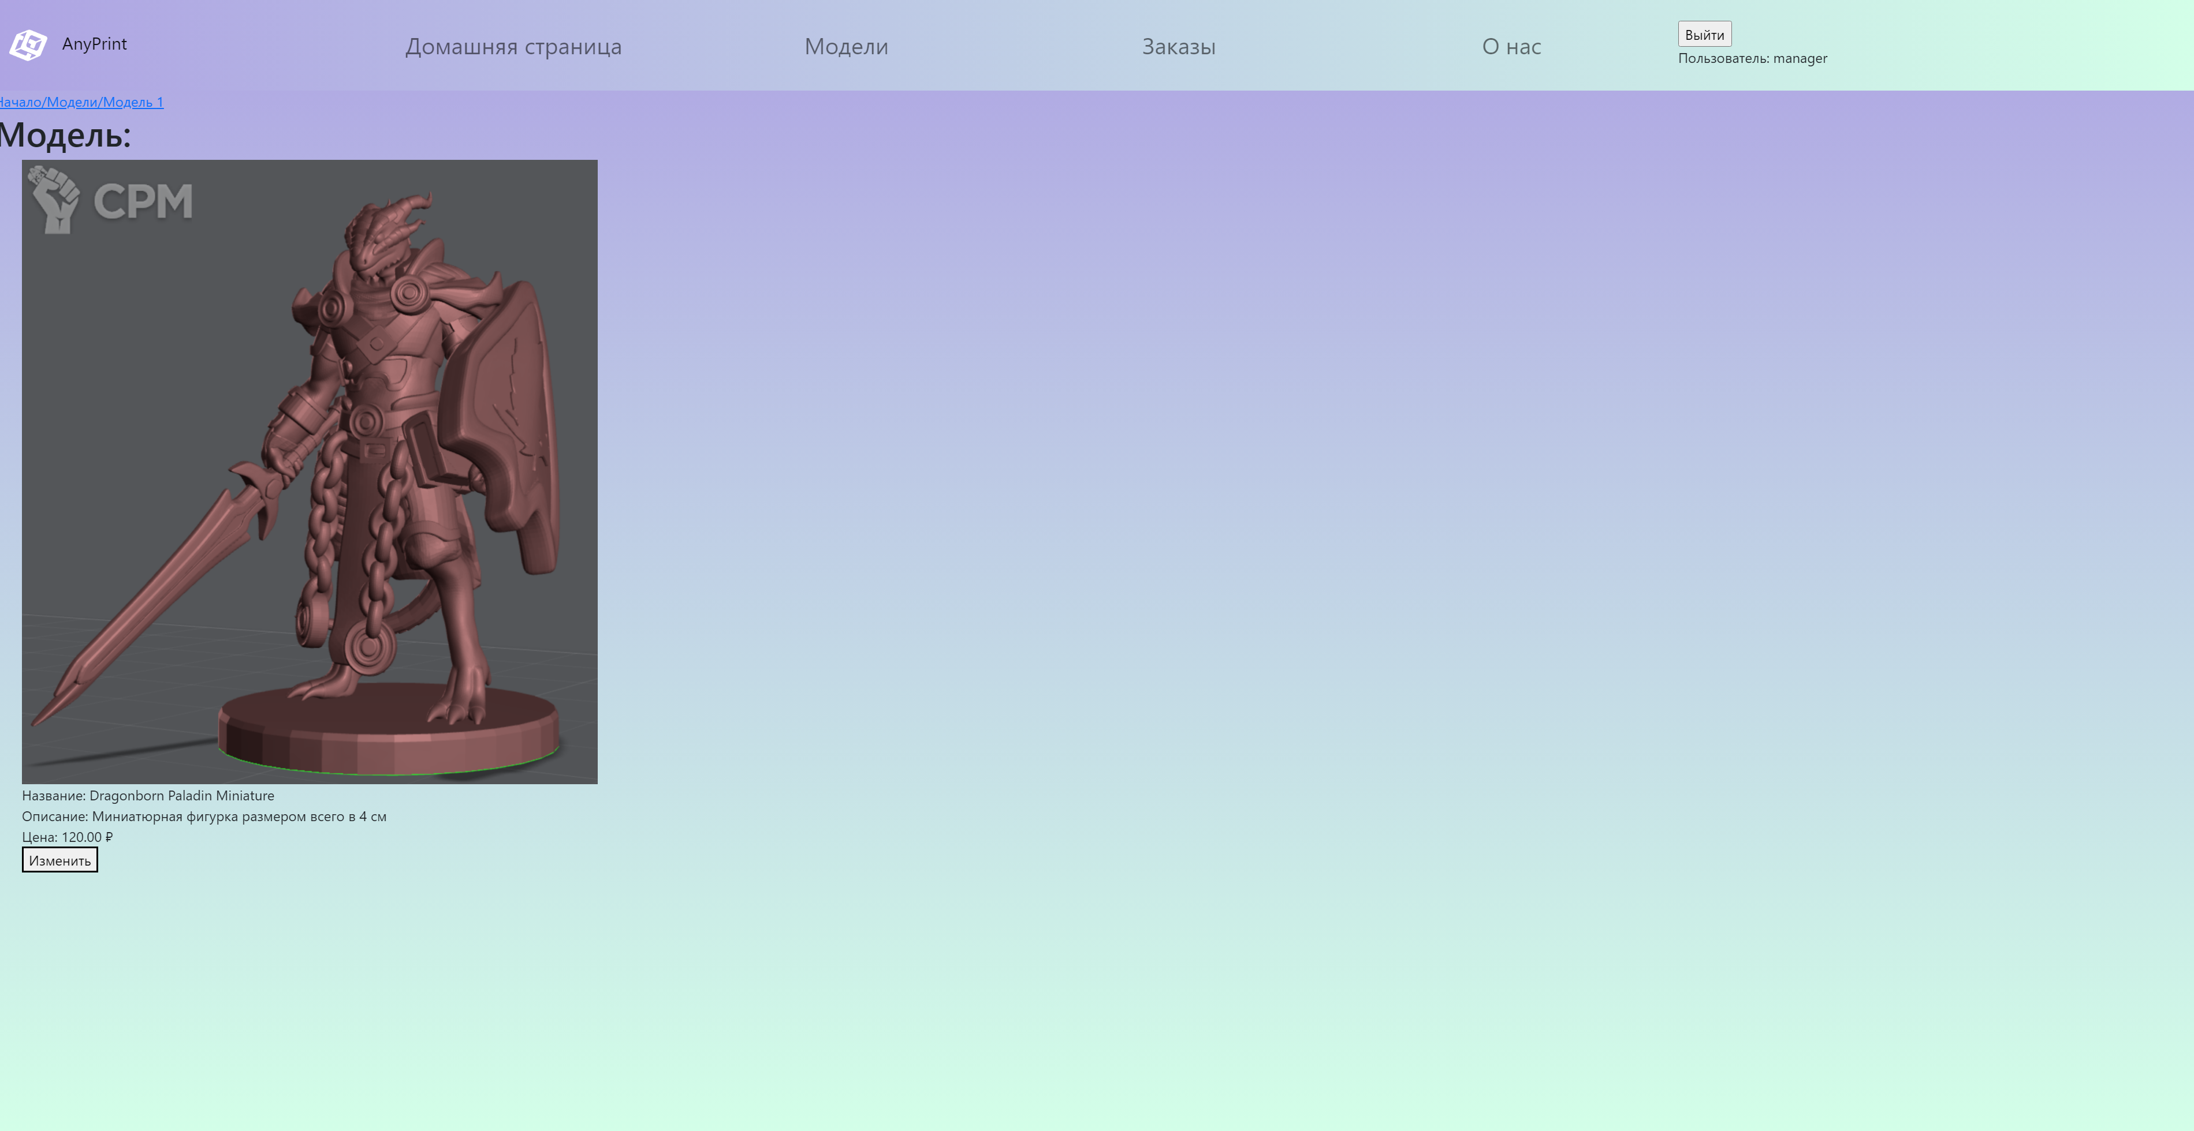

**6.4.1.2 Изменение в карточке модели**

При нажатии на кнопку Изменить появляются всплывающее окно. Для изменения товара.

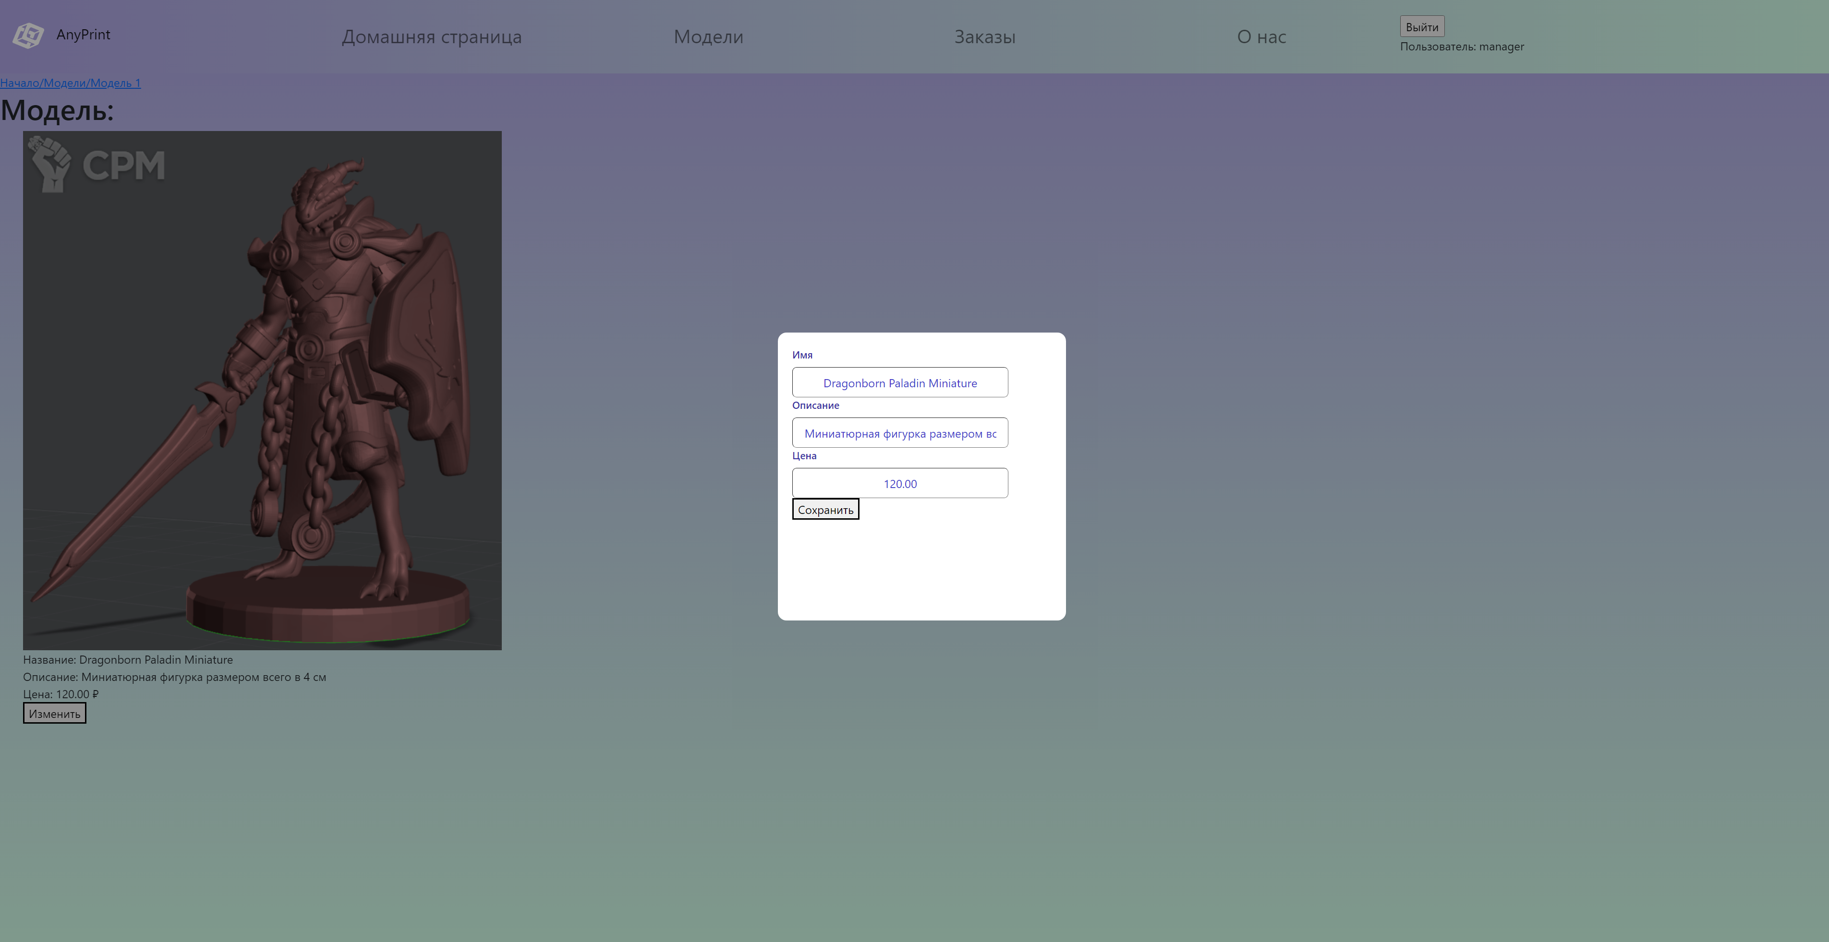

## **6.4.2 Изменение таблицы заказов**

На странице «Заказы» менеджер может изменить вручную статус заказа. Он может принять или отклонить новый заказ, написав при этом комментарий.

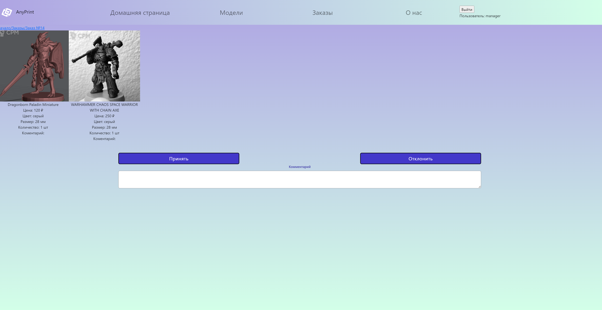

Либо же завершить заказ, который уже находится в работе:

